Центр Нанотехнологий является единственным представителем в Оренбургской области Волгоградского Инновационного Ресурсного Центра и предлагает Вам разработку российских ученых — жидкий керамический теплоизоляционный материал Броня, превосходящий по своим теплофизическим свойствам известные аналоги.
Наш материал имеет полный пакет необходимых сертификатов и полностью соответствует заявленным техническим параметрам.
Сверхтонкий жидкий теплоизолятор Броня состоит из высококачественного акрилового связующего, оригинальной разработанной композиции катализаторов и фиксаторов, керамических сверхтонкостенных микросфер с разряженным воздухом. Помимо основного состава в материал вводятся специальные добавки, которые исключают появление коррозии на поверхности металла и образование грибка в условиях повышенной влажности на бетонных поверхностях. Эта комбинация делает материал легким, гибким, растяжимым, обладающим отличной адгезией к покрываемым поверхностям. Материал по консистенции напоминающий обычную краску, является суспензией белого цвета, которую можно наносить на любую поверхность. После высыхания образуется эластичное полимерное покрытие, которое обладает уникальными по сравнению с традиционными изоляторами теплоизоляционными свойствами и обеспечивает антикоррозийную защиту.

Жидкий керамический теплоизолятор Броня высокоэффективен в теплоизоляции фасадов зданий, крыш, внутренних стен, откосов окон, бетонных полов, трубопроводов горячего и холодного водоснабжения, паропроводов, воздуховодов для систем кондиционирования, систем охлаждения, различных ёмкостей, цистерн, трейлеров, рефрижераторов и т. п. Он используется для исключения конденсата на трубах холодного водоснабжения и снижения теплопотерь согласно СНиП в системах отопления. Теплоизолятор Броня эксплуатируется при температурах от — 60 С до + 260 С. Срок службы материала от 15 лет. На сегодняшний день наш материал используется на объектах и предприятиях разных сфер деятельности.
Посмотреть модификации Броня и сделать заказ можно на сайте
oren-nano.ru в разделе Теплоизоляция Броня,
а так же позвонив по тел 89873467096 или 467096
Использовать теплоизоляцию Броня выгодно
Сравнительные примеры предоставлены ниже

СРАВНИТЕЛЬНАЯ ТАБЛИЦА ЭКОНОМИЧЕСКОЙ ЭФФЕКТИВНОСТИ
использования в качестве теплоизоляционного материала минеральной ваты и сверхтонкой теплоизоляции Броня на примере участка трубопровода
Ду 159мм длиной 1 п.м., температура 100°С, температура окружающей среды -30°С
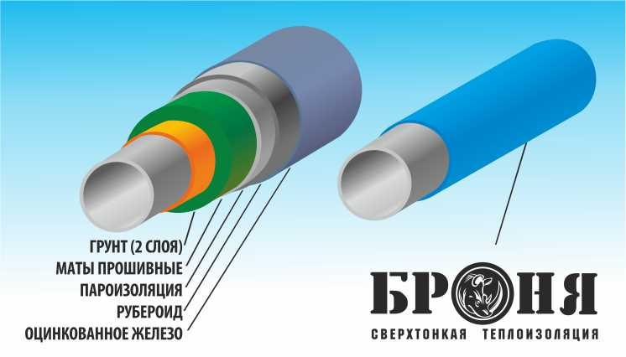
Наименование показателя | Ед. Изм. | Минеральная вата | Броня | Разница (%)
Толщина слоя* | мм | 60 | 2 | 58(96,7%)
Теплопроводность | Втм/°С | 0,041 | 0,001 | 0,040(97,6%)
Стоимость монтажа, включая стоимость материалов и работ | руб./п.м. | ≈1200** | ≈600** | 1000(50%)
Срок эксплуатации | лет | 5 | 15 | 10
Теплопотери | ккал/ч м  (Гкал/ч м) | 76,4 (0,0000764) | 55,9 (0,0000559) | 20,5 (36,8%)
Теплопотери в отопительный период  (215суток • 24часа = 5160часов***)  с одного п.м. | ккал/5160чм | 394 224 (0,394 Гкал) | 288 444 (0,288 Гкал) | 105 780 (36,8%)
1. Исходя из данных таблицы видно, что экономия при монтаже теплоизоляции Броня может составлять до 50% за счет малой трудоемкости работ и сроков ее нанесения. Например, для трубопровода 100 п.м. стоимость монтажа, включая стоимость материалов теплоизоляции составит:
Мин.вата: 100 п.м. ∙ 1200 руб./п.м. = 120 000 руб. Броня: 100 п.м. ∙ 600 руб./п.м. = 60 000 руб.
2. Теплопотери в отопительный период (5160 часов) с одного погонного метра трубопровода, при использовании изоляции Броня толщиной слоя 2мм, на 36,8% (или на 0,106 Гкал) ниже по сравнению с изоляцией минеральной ватой.
Например, для трубопровода 100 п.м. теплопотери составят:
Мин.вата: 0,394 (Гкал/5160ч м) ∙ 100 (м) ∙ 640,7 (руб./Гкал) = 25 244 руб./5160ч Броня: 0,288 (Гкал/5160ч м) ∙ 100 (м) ∙ 640,7 (руб./Гкал) = 18 452 руб./5160ч
Экономия за отопительный период, при использовании изоляции Броня, составит 6 800 руб., что на 36,85% меньше чем при использовании в качестве теплоизоляционного материала минеральной ваты. ИТОГО: Экономия при монтаже 60 000 руб. + экономия за отопительный период 6 800 руб.=66800 руб.
Таким образом, использование сверхтонкой теплоизоляции Броня позволяет получить экономию не только при монтаже, но и после нанесения, сразу в процессе эксплуатации. Учитывая вышеизложенное, а так же срок эксплуатации материала Броня, можно сделать ВЫВОД, что материал высокоэффективен не только по своим теплофизическим свойствам, но и с экономической точки зрения.

Сравнительная таблица сметной стоимости монтажа теплоизоляции
на примере применения минераловатных плит
и сверхтонкой теплоизоляции Броня
(экономическое обоснование)
Расчеты произведены для панельного дома, находящегося в эксплуатации. Изолируемая площадь – 100 м2. Следует учесть, что расчеты производились для 3 этажа здания, т.е. сметная стоимость для каждого варианта изоляции будет пропорционально увеличиваться с увеличением высоты производимых работ.
Сметная стоимость
Минераловатные плиты |  |  | Броня
Наименование  работ и затрат | Кол-во | Общая стоимость,  руб. | Наименование  работ и затрат | Кол-во | Общая стоимость,  руб.
1. Изоляция покрытий и перекрытий изделиями из волокнистых материалов. | 100м²  (16,7м³) | 98373,76 | 1. Очистка поверхности щетками | 100м² | 8551,16
2. Штукатурка по сетке без устройства каркаса, улучшенная | 100м² | 39210,78 | 2. Огрунтовка бетонных поверхностей грунт - шпатлевкой ЭП - 0010 | 100м² | 1688,24
3. Окраска фасадов с лесов по подготовленной поверхности | 100м² | 3119,97 | 3. Окраска фасада с лесов сверхтонкой изоляцией Броня | 100м² | 37954,56
 |  |  | 4. Окраска фасадов с лесов силикатная | 100м² | 7309,84
в т.ч. вспомогательные материалы |  |  | в т.ч. вспомогательные материалы
Утеплитель | 17,03м³ | 34425,71 | Контакт - бетон - грунтовка «Контакт» | 15,4л | 880,88
Анкера | 1200шт | 42484,80 | Сверхтонкая теплоизоляция Броня - Фасад | 100л | 36271,00
Раствор М100 | 3,1м³ | 7 319,1 | Краски силикатные | 45кг | 5720,34
Гвозди строительные | 2,5кг | 148,10 | Жидкость гидрофобизирующая ГКЖ - 10 | 23кг | 199,54
Сетка рабица 15х15 | 108м² | 6480,00 | - | - | -
Краски водо-эмульсионные | 38кг | 2479,69 | - | - | -
В т.ч. трудовые затраты: |  |  | В т.ч. трудовые затраты:
Трудовые ресурсы | чел-часы | 149,36 | Трудовые ресурсы | чел-часы | 34,65
Строительные машины | маш-часы | 3 | Строительные машины | маш-часы | 1,93
Итого по смете  (сумма п. 1-3) |  | 140704,51 | Итого по смете  (сумма п. 1-4) |  | 55503,80
Накладные расходы (теплоизоляц. работы) | 100% | 16162,00 | Накладные расходы (теплоизоляц. работы) | 90% | 7074,04
Накладные расходы (отделочн. работы) | 105% | 12330,00 | Накладные расходы (отделочн. работы) | 105% | 2654,60
Итого: |  | 169197,00 | Итого: |  | 65232,44
Сметная прибыль(теплоизоляц. работы) | 70% | 12036,00 | Сметная прибыль(теплоизоляц. работы) | 70% | 5528,04
Сметная прибыль (отделочн. Работы) | 55% | 6871,00 | Сметная прибыль (отделочн. Работы) | 55% | 1397,08
Итого сметной прибыли |  | 18906,00 | Итого сметной прибыли |  | 6925,12
 |  |  | Транспортные расходы |  | 3015,02
Итого: |  | 188103,00 | Итого: |  | 75172,58
НДС | 18% | 33859,00 | НДС | 18% | 13531,06
ВСЕГО |  | 221962руб. | ВСЕГО |  | 88703,64руб.
Стоимость 1м² |  | 2219,62руб. | Стоимость 1м² |  | 887,04руб.
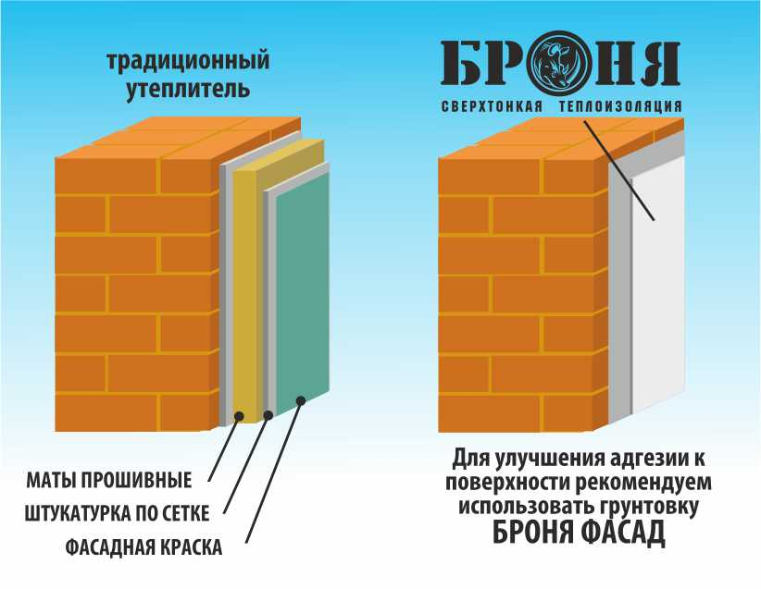
Вывод:
при применении сверхтонкого теплоизолятора Броня получаем следующую экономию:
- трудовых ресурсах на 114,71 чел.- часов (на 77% меньше)
- строительных машин на 1,07 маш.- часов (на 36% меньше)
- в материалах на 502,66 руб./м2 (на 54% дешевле)
- в общей сметной стоимости работ на 1332,6 руб./м2 (на 60% дешевле)
Использование сверхтонкого теплоизолятора Броня позволяет добиться тех же результатов по теплофизическим свойствам, что и традиционные материалы, но с большой экономической выгодой при расчете общей сметной стоимости. При этом так же следует учитывать срок эксплуатации материалов (15 лет Броня; 5-7 лет минераловатные плиты), возможность провести ремонт (Броня – ремонт легко выполним; плиты – практически невыполним), стойкость материалов к погодным условиям (Броня – стоек; плиты – теряют свойства при наборе влаги), эстетичность и т.д. Сверхтонкий теплоизолятор Броня Фасад имеет показатель паропроницаемости такой же как у железобетона. Легко наносится в один слой, толщины которого достаточно 1-1,5 мм. Не токсичен, антивандален, стоек к ультрафиолетовому излучению и долговечен.

Также предлагаем Вам ознакомиться со СПЕЦИАЛЬНЫми ПОКРЫТИЯми СЕРИИ БРОНЯ

ГРУНТ ГИДРОФОБИЗАТОР БРОНЯ
При строительстве и эксплуатации зданий и сооружений большую роль играет гидроизоляция конструкций, Гидрофобизатор Броня практически полностью устраняет такое явление, как капиллярный подсос, значительно снижает водопоглощение, при прямом поверхностном увлажнении, в то же время, не снижает паропроницаемость поверхности. На поверхности материала образуется очень тонкая пленка полимера, которая, при воздействии влаги, закрывает поры материала и не дает влаге проникать внутрь. Гидрофобизация предотвращает также появление высолов на кирпичной кладке,повышает долговечность поверхности, практически исключает ее поражение грибками и плесенью, сохраняя при этом прочность.
Сейчас на рынке гидроизоляционных материалов представлено множество гидрофобизаторов для кирпича, бетона и других строительных материалов. Но,как известно все они обладают большой теплоемкостью, что в свою очередь радикально ухудшает теплофизические свойства жидкой теплоизоляции (это связано с основным принципом работы жидких теплоизоляторов,а именно низкой теплоотдачи в воздух).
Гидрофобизатор Броня, абсолютно не ухудшает теплофизику сверхтонкой теплоизоляции! (в том числе конкурирующих материалов). Способен, в отличие от аналогов, улучшить теплофизические свойства жидких теплоизоляций, а также радикально увеличить срок службы покрытия и обеспечить защиту от агрессивных сред.
Проведем простой эксперимент:
На плиту установим пластину с нанесенной сверхтонкой теплоизоляцией Броня и доведем температуру на необработанной поверхности до 100 °С.
На пластине 3 образца покрытия:
1. Конкурирующий материал;
2. Броня Фасад;
3. БРОНЯ Фасад + гидрофобизатор БРОНЯ
Для наглядности, кладем 4 куска льда.
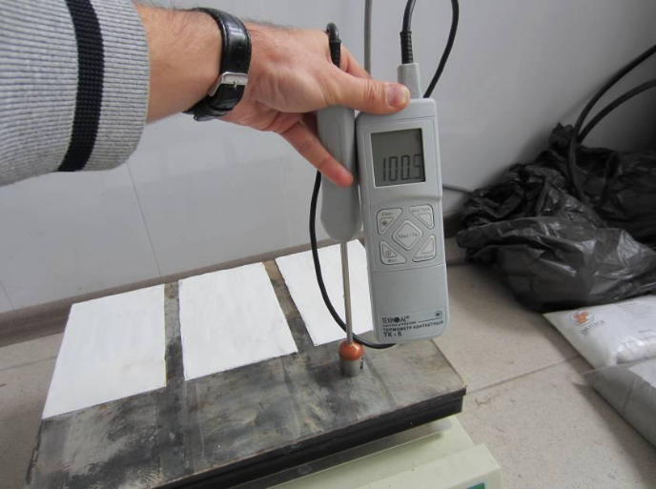 | 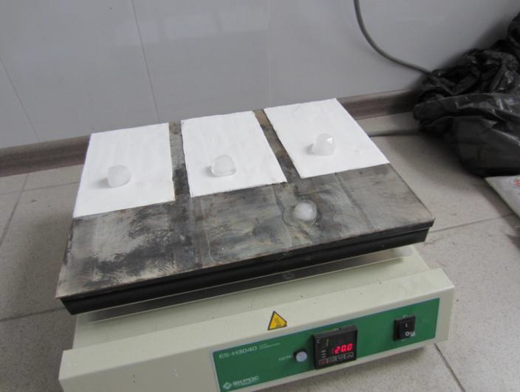 | 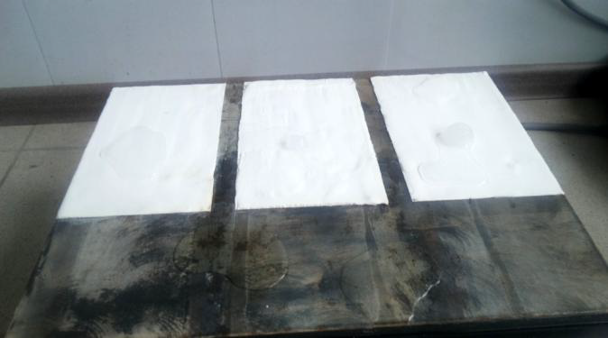
Проверим температуру на поверхности
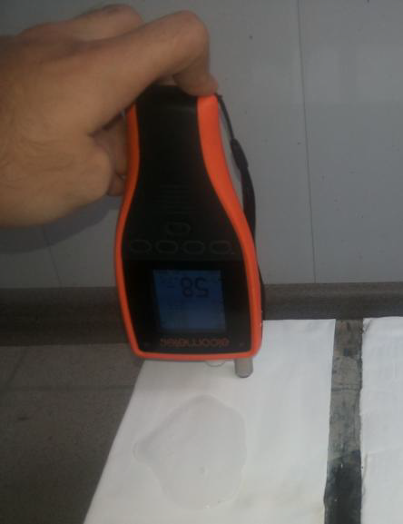 | 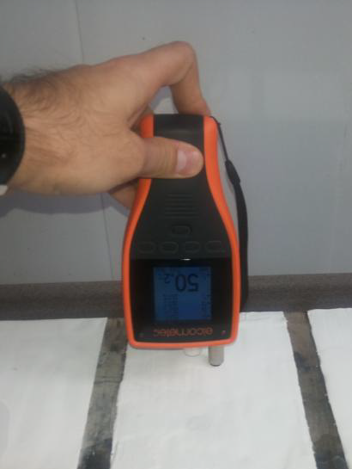 | 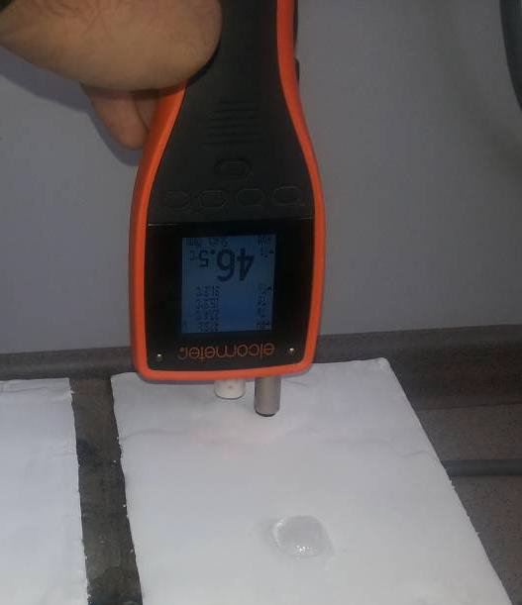
Конкурирующий материал, температура на поверхности 58 °С | Сверхтонкая теплоизоляция Броня Фасад, температура на поверхности 50 °С | Сверхтонкая теплоизоляция Броня Фасад + гидрофобизатор Броня, температура на поверхности 46 °С
Выводы:
Применение гидрофобизатора Броня позволяет не только произвести гидроизоляцию ограждающих конструкций, но и повысить теплоизоляционные свойства сверхтонкой теплоизоляции Броня, а так же снизить теплоотдачу с поверхности.
Назначение гидрофобизатора:
Объемная и поверхностная защита от воздействия воды и влаги. Служит для обработки внутренних и наружных поверхностей кирпичных, бетонных, пено- и газобетонных цементосодержащих и деревянных ограждающих конструкций зданий и сооружений (цоколей, балконов, козырьков, отливов, откосов и т.д.), а так же шиферных и черепичных крыш в температурном диапазоне от -60 до +150°С.
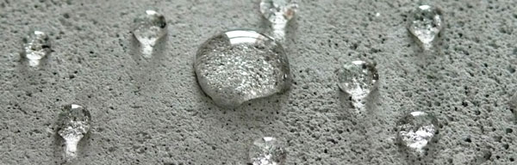
Свойства гидрофобизатора:
- не изменяет внешнего вида материала, его паро- и воздухопроницаемость;
- придает материалу водоотталкивающие свойства;
- увеличивает морозостойкость;
- препятствует загрязнению и появлению грибковых образований и высолов.
- свойства сохраняются до 10 лет.

Грунтовка Броня Гидрофобизатор разработана и рекомендована для работы с ЖКТ покрытиями серии "БРОНЯ", улучшает адгезию жидкой теплоизоляции к поверхности, уменьшает расход. Возможно использование в качестве финишного защитного покрытия поверх жидкой теплоизоляцией "БРОНЯ".
Состав гидрофобизатора:
Водный состав на основе кремнийорганических сополимеров.
Применение как гидрофобизатора:
Обрабатываемую поверхность очистить от пыли и грязи, жировых и масляных пятен, удалить отслоения. Наносить Броня Грунтовку Гидрофобизатор кистью, валиком, распылителем при температуре не ниже +5С до полного насыщения материала. Гидрофобный эффект наступает через 24 часа. До наступления гидрофобного эффекта не допускать попадания воды на обработанную поверхность. Расход составляет 300-500г/м².
ГРУНТ ИНТЕРЬЕР БРОНЯ
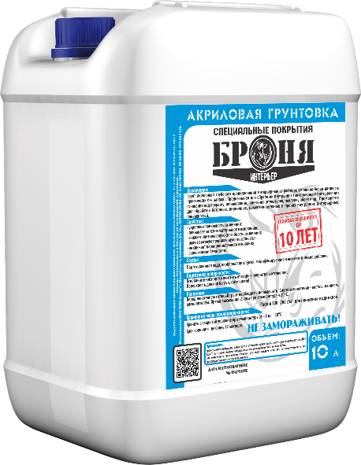
Назначение грунтовки:
Грунтовка Броня Интерьер акриловая глубокого проникновения интерьерная в растворе (молочно-белая жидкость практически без запаха). Предназначена для обработки внутренних (интерьерных) впитывающих оснований под покраску, шпаклевание, нанесение штукатурок, поклейку обоев и пр. Применяется для обработки бетонных, кирпичных, цементно-песчаных и прочих внутренних (интерьерных) поверхностей.
Состав грунтовки:
Подготовленная вода, акриловая дисперсия, модифицирующие и антисептические добавки.
Свойства грунтовки:
- укрепляет поверхность основания;
- повышает адгезию материалов к основанию;
- снижает впитывающую способность основания;
- имеет высокую проникающую способность;
- не снижает паропроницаемость основания;
- экологически безопасна.
Броня Грунтовка Интерьер разработана и рекомендована для работы с жидкими теплоизоляционными покрытиями серии "БРОНЯ", улучшает адгезию жидкой керамической теплоизоляции к поверхности, уменьшает расход материала.
Подготовка поверхности:
Основание необходимо очистить от старых покрытий и отслоений. Поверхность должна быть сухой и чистой.
Нанесение грунтовки:
Перед нанесением готовую грунтовку необходимо перемешать. Способы нанесения - кистью, валиком, распылителем. Время высыхания 2 часа при температуре +20°С. Расход 100 - 200 г/м² при нанесении в один слой.

ГРУНТ КОНЦЕНТРАТ БРОНЯ
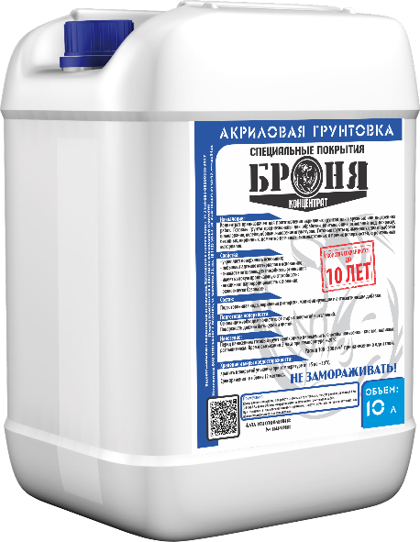
Назначение грунтовки Концентрат:
Концентрат предназначен для приготовления акриловых грунтовок для наружных или внутренних работ. Готовые грунтовки предназначены для обработки впитывающих оснований под покраску, шпаклевание, оклейку обоями, нанесение штукатурок. Готовые грунтовки применяются для обработки бетонных, кирпичных, цементно-песчаных, гипсокартонных и прочих поверхностей, строительных материалов.
Состав грунтовки:
подготовленная вода, акриловая дисперсия, модифицирующие и антисептические добавки.
Свойства готовых грунтовок:
- укрепляют поверхность основания;
- повышают адгезию материалов к основанию;
- снижают впитывающую способность основания;
- имеют высокую проникающую способность;
- не снижают паропроницаемость основания;
- экологически безопасны.
Готовые грунты разработаны и рекомендованы для работы с жидкими керамическими теплоизоляционными покрытиями серии "БРОНЯ", улучшают адгезию ЖКТ к поверхности, уменьшают расход материала.
Приготовление грунтовки:
Для самостоятельного приготовления грунтовок, грунтовка Броня Концентрат необходимо разводить в следующих пропорциях:
грунтовка Фасадная - 1 литр Концентрата : 0,6 литра воды;
грунтовка Универсальная - 1 литр Концентрата : 0,8 литра воды;
грунтовка Интерьерная - 1 литр Концентрата : 1 литр воды.
Цвет готовых грунтов может варьироваться от светло желтого до светло-коричневого.
Подготовка поверхности:
Основание необходимо очистить от старых покрытий и отслоений. Поверхность должна быть сухой и чистой.
Нанесение грунтовки:
Перед нанесением готовую грунтовку необходимо перемешать. Способы нанесения - кистью, валиком, распылителем. Время высыхания 2 часа при температуре +20°С. Расход 100 - 200 г/м² при нанесении в один слой.

ГРУНТ УНИВЕРСАЛ БРОНЯ
Назначение грунтовки Броня Универсал:
Грунтовка акриловая глубокого проникновения универсальная в растворе (молочно-белая жидкость практически без запаха). Предназначена для обработки фасадных или интерьерных впитывающих оснований под покраску, шпаклевание, нанесение штукатурок, поклейку обоев и пр. Применяется для обработки бетонных, кирпичных, цементно-песчаных и прочих фасадных или интерьерных поверхностей.

ГРУНТ ФАСАД БРОНЯ
Назначение грунтовки:
Грунтовка акриловая глубокого проникновения Фасадная в растворе (молочно-белая жидкость практически без запаха). Предназначена для обработки фасадных впитывающих оснований под покраску, шпаклевание, нанесение штукатурок и пр. Применяется для обработки бетонных, кирпичных, цементно-песчаных и прочих фасадных поверхностей.
Готовы ответить на все Ваши вопросы и дать консультации
тел. 89873467096
тел 8(3532)467096
менеджер для связи Наталья Владимировна

